**Протокол № 2.**

**Общешкольного родительского собрания**

**В МБОУ «Джагларгинская СШ»**

Родительское собрание проведено на основании Приказа МУ УО Курчалоевского района от 30.08.2018 г. за № 150-од и в соответствии с письмом Рособрнадзора от 13 августа 2018 года № 02-105, приказом Министерства образования и науки Чеченской Республики от 15.08.2018 года за № 1841-п «О проведении родительских собраний»

**Дата проведения:** 06.09.2018 г.

**Присутствовали:**

Родители (законные представители) – 24 человек

Директор школы– З.У.Муслимова

Зам. директора по УВР – М.У.Муслимова

Зам директора по ВР – Р.А.Цикиева

Учителя – предметники: А.Д.Музаев, П.Х.Аюбова, И.А.Музаев, М.Ж.Сайдальвиева, Магомадова М.Х. др..

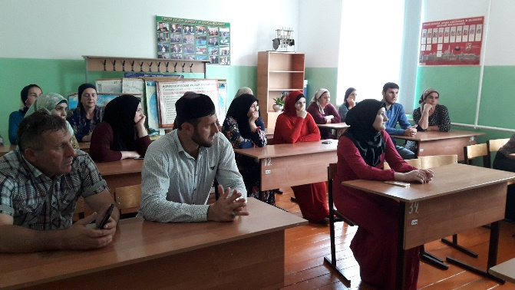 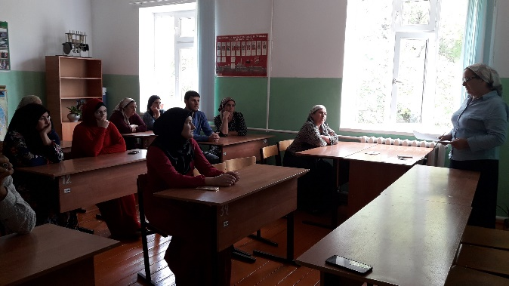

**Повестка дня:**

1. «Проведение регионального исследования в 1-х классах».

2. «Основные вопросы по подготовке к ОГЭ и ЕГЭ».

**Ход собрания.**

1. **Выступила директор школы З.У.Муслимова**. Она ознакомила родителей учащихся с Приказом МУ УО Курчалоевского района о проведении родительских собраний «Всероссийские проверочные работы». Она довела до родителей, что Региональное исследование уровня готовности к обучению учащихся 1-х классов проводится с целью получения данных о готовности первоклассников к обучению, позволяющих определить индивидуальные траектории развития учащихся и разработать рекомендации для учителей по поддержке детей в процессе их адаптации в начале обучения в школе.

Исследование проводится в соответствии с приказом Министерства образования и науки Чеченской Республики за № 1862 –п от 17.08.2018 года.

Также З.У.Муслимова объяснила родителям, что для организации и проведения исследования используется информационный портал Мониторинг образования региона **(monit95.ru)** Весь необходимый материал для проведения исследования в 1-х классах мы получаем на данном портале.

**2. Выступила зам директора по УВР М.У.Муслимова.** В своём выступлении она сказала, что Оценка качества обучения, уровня подготовки школьников по разным предметам является неотъемлемой частью учебного процесса и тем более в первых классах. А зачем вообще исследовать качество образования? Зачем школьникам выполнять задания ВПР, ведь существующая нагрузка достаточно высока, да и выпускникам еще нужно готовиться к ЕГЭ? Может, лучше обойтись без них? Вполне справедливо у вас могут возникнуть такие вопросы. Конечно не лучше.

Подготовка к ЕГЭ – это важно. Но если у школьника есть пробелы в знании предмета, то, даже начав готовиться за год до экзамена, он может не успеть подготовиться настолько хорошо, чтобы сдать ЕГЭ на высокий балл. Ведь невозможно усваивать более сложные вещи, не понимая простых.

Причем  часто ни родители, ни даже учителя в полной мере не осознают, что у ребенка есть проблемы, что ему нужно наверстать упущенное, повторить определенный материал, разобраться в теме, которую он пропустил или не понял. А выяснить это уже во время сдачи итоговой аттестации бывает очень обидно.

Вовремя выявить проблему и предпринять необходимые меры для ее устранения поможет внешняя  оценка – ВПР, проводимые по методикам и заданиям, разработанным на федеральном уровне и единым для всей страны, соответствующим требованиям ФГОС. В том числе и для Чеченской Республики.

В объективной оценке качества образования должны быть заинтересованы все: государство, общество, образовательные учреждения, учителя, ученики и вы, родители тоже.

На всей территории России Всероссийские проверочные работы (ВПР) весной 2018 года были проведены для учащихся 1,4, 5, 6 и 10 классах во всех школах в обязательном порядке .

В этом году как и в предшествующих годах учащимся нашей школы предстоит сдать И ОГЭ и ЕГЭ. Поэтому мы все должны приложить все усилия, чтобы наши выпускники достойно сдали оба экзамена. Так как- это оценка конечного результата, анализ соответствия уровня развития выпускников образовательному стандарту. Он показывает, насколько выпускник обладает  теми компетенциями (и не только образовательными), которые обеспечат его успешность на следующем возрастном этапе. И уже на протяжении многих лет мы все с вами знаем, что в современном российском образовательном пространстве для этой цели начали применять новые инструменты – ОГЭ -9 и  ЕГЭ. Мы надеемся на улучшение отношения родителей к проблеме сдачи ЕГЭ и ОГЭ вашими детьми.

Помните, что каждый, кто сдает экзамены, независимо от их результата, постигает самую важную в жизни науку — умение не сдаваться в трудной ситуации.

3. **Выступила зам директора по ВР Р.А.Цикиева**. Она затронула вопрос психологической подготовленности учащихся к экзамену. Почему наши дети плохо сдают ОГЭ и ЕГЭ?.

Несомненно, успешность сдачи экзамена намного зависит от того, насколько знакомы обучающиеся и их родители со специфической процедурой экзамена.

Низкая осведомленность родителей о процедуре проведения экзамена, повышает тревогу и ограничивает возможность оказания поддержки ребенку.

Таким образом, роль родителей в подготовке девятиклассников к ОГЭ и выпускников 11 класса к ЕГЭ включает в себя не только конкретные действия по поддержке ребенка в период экзаменов, но и создание условий для развития здоровой, успешной, психологически зрелой личности.

**В завершении выступили учителя -предметники**

Выбор предметов зависит от способностей каждого ученика. В нашей компетентности оказать возможные усилия для успешной сдачи экзаменов. Для этого надо посещать учебные и дополнительные занятия регулярно, а также учить и готовить домашние задания.

**Решили:**

1. Принять к сведению полученную информацию.

2. Осуществлять контроль за детьми по систематическому посещению учебных и дополнительных занятий по предметам.

3. Учесть все рекомендации и советы администрации школы при подготовке к экзаменам.